«Как развивать творческие
способности дошкольников»

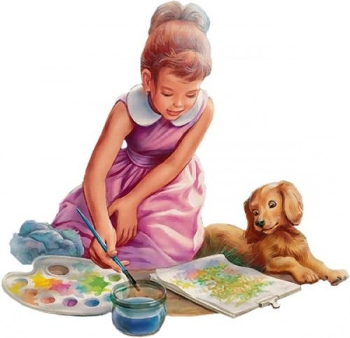

Детское творчество — одна из форм самостоятельной деятельности ребёнка, в процессе которой он отступает от привычных и знакомых ему способов проявления окружающего мира, экспериментирует и создает нечто новое для себя и других.
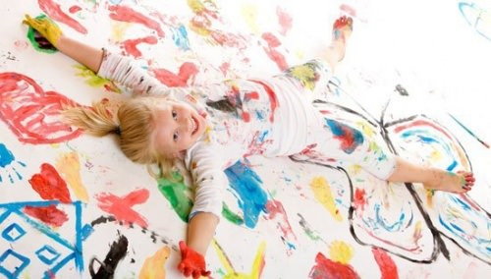
Творческие способности – это индивидуальные особенности, качества человека, которые определяют успешность выполнения им творческой деятельности различного рода.
Детское художественное творчество — деятельность ребёнка, проявляющаяся в виде импровизаций и создания рисунков, вышивок, лепных поделок, художественных композиций, аппликаций, литературных произведений и пр. ДТ в области искусства способствует художественному образованию и развитию эстетического вкуса у ребёнка.
Изобразительное детское творчество является самым массовым среди детей младшего и среднего дошкольного возраста. Оно создает основу полноценного и содержательного общения ребёнка со взрослыми, положительно сказывается на эмоциональном состоянии детей, отвлекая их от грусти, страхов и печальных событий.
Первые элементы литературного детское творчество появляются у ребёнка в возрасте 3-5 лет, когда он начинает хорошо говорить, манипулировать звуками и использовать слова в разных сочетаниях. В этот период, литературное детское

творчество является частью игры: ребёнок одновременно рисует, сочиняет изображенную историю, напевает и пританцовывает. Постепенно литературное творчество у детей приобретает выраженное направление (поэзия, проза), приходит понимание социальной ценности литературного произведения, а также значимости процесса его создания. Более массовый характер литературное детское творчество приобретает в период обучения в школе, когда дети пишут сочинения, эссе, очерки и рассказы.
Техническое детское творчество является одним из важных способов формирования профессиональной ориентации детей, способствует развитию устойчивого интереса к технике и науке, а также стимулирует рационализаторские и изобретательские способности. Техническое детское творчество — это конструирование приборов, моделей, механизмов и других технических объектов.
Музыкальное детское творчество является одним из методов музыкального воспитания детей и проявляется в изучении музыкальных произведений композиторов. Оно, как правило, не имеет ценности для окружающих, но оно важно для самого ребёнка. Это синтетическая деятельность, проявляющаяся в разных видах: игра на музыкальных инструментах, ритмика, пение. Элементы его проявляются одними из первых, когда у ребёнка появляется способность к движениям под музыку.
В каком же возрасте необходимо начинать развитие творческих способностей ребенка?
Психологи называют различные сроки от полутора до пяти лет. Также существует гипотеза, что развивать творческие способности необходимо с самого раннего возраста.
Если говорить о конкретных способностях, которые лежат в основе различных видов творческой деятельности ребенка, то самой ранней по развитию является музыкальная способность. Именно эмоциональная окрашенность музыки заставляет ребенка еще не осознанно двигаться в такт мелодии, или засыпать под

мелодичную, спокойную музыку. Благодаря этому в дальнейшем у ребенка развивается чувства музыкального ритма, такта и музыкальный слух.
Позднее развивается изобразительное творчество. Это связано со способностью ребенка держать карандаш, кисточку, уметь передавать увиденные образы. А в 4-5 лет ребёнок начинает изображать узнаваемые предметы.
Самым поздним в своем формировании являются техническое детское творчество. Это связано с тем, что дети накапливают определенный опыт, позволяющий им экспериментировать, преображать и создавать что-то новое. Хотя основа к данному виду творчества лежит в тот период, когда ребенок берет в руки кубики и конструктор. Пытается создать из них что-то свое.

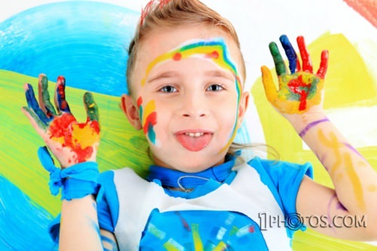
Как развивать творческие способности ребенка.
Творческие способности имеют свои составляющие.Это свойства личности, позволяющие смотреть на этот мир с новой точки зрения, отойдя от стандартного мышления. Это те способности, которые лежат в основе творческого мышления.

Учитывая их, психологи определи или выделили основные направления в развитии творческих способностей детей:
1. Развитие воображения. Воображение — способность сознания создавать образы, представления, идеи и манипулировать ими. Развивается во время игры когда ребенок представляет предметы которыми играет (берет кубик и говорит, что это - стол, а может - это чашка).
2. Развитие качеств мышления, которые формируют креативность. Креативность (от англ. create - создавать, творить) — способность принимать и создавать принципиально новые идей, отклоняющихся от традиционных или принятых схем мышления. На бытовом уровне креативность проявляется как смекалка — способность решать задачи, используя предметы и обстоятельства необычным образом. Или умение видеть в одном предмете другой.
Можно развивать, не используя специального оборудования. Посмотри на облака, на что они похожи. Найти необычную веточку и тоже придумать, на что она может быть похожа. Нарисовать круг, пусть ребенок что-то дорисует, чтобы получился предмет, или просто назовет, на что это может быть похоже.
